Консультационный центр

«Территория семьи»

Консультация для родителей (законных представителей)
«Особенности работы с гиперактивными детьми»

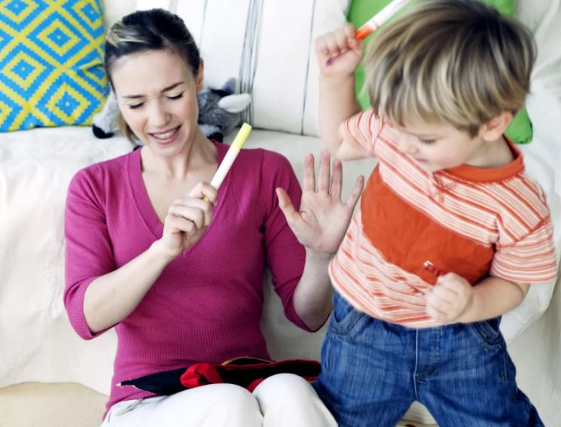

Подготовил педагог-психолог

консультационного центра

«Территория семьи»

Клызбаев Денис Динарович

Наверное, в каждой группе детского сада, в каждом классе встречаются дети, которым трудно долго сидеть на одном месте, молчать, подчиняться инструкциям. Они создают дополнительные трудности в работе воспитателям и учителям, потому что очень подвижны, вспыльчивы, раздражительны и безответственны. Гиперактивные дети часто задевают и роняют различные предметы, толкают сверстников, создавая конфликтные ситуации. Они часто обижаются, но о своих обидах быстро забывают. Известный американский психолог В. Оклендер так характеризует этих детей: “Гиперактивному ребенку трудно сидеть, он суетлив, много двигается, вертится на месте, иногда чрезмерно говорлив, может раздражать манерой своего поведения. Часто у него плохая координация или недостаточный мышечный контроль. Он неуклюж, роняет или ломает вещи, проливает молоко. Такому ребенку трудно концентрировать свое внимание, он легко отвлекается, часто задает множество вопросов, но редко дожидается ответов” (1997, с. 228). Вероятно, каждому воспитателю и учителю знаком этот портрет.
Как выявить гиперактивного ребенка
Поведение гиперактивных детей может быть внешне похожим на поведение детей с повышенной тревожностью, поэтому педагогу важно знать основные отличия поведения одной категории детей от другой. Приведенная ниже таблица 1 поможет в этом. Кроме того, поведение тревожного ребенка социально не разрушительно, а гиперактивный часто является источником разнообразных конфликтов, драк и просто недоразумений.
Таблица 1 Критерии первичной оценки проявлений гиперактивности и тревожности у ребенка
Критерии оценки | Гиперактивный ребенок | Тревожный ребенок
Контроль поведения | Постоянно импульсивен | Способен контролировать поведение
Двигательная активность | Постоянно активен | Активен в определенных ситуациях
Характер движении | Лихорадочный, беспорядочный | Беспокойные, напряженные движения
Чтобы выявить гиперактивного ребенка в группе детского сада или в классе, необходимо длительно наблюдать за ним, проводить беседы с родителями и педагогами.
Основные проявления гиперактивности можно разделить на три блока: дефицит активного внимания, двигательная расторможенность, импульсивность.
Американские психологи П. Бейкер и М. Алворд предлагают следующие критерии выявления гиперактивности у ребенка.
Критерии гиперактивности (схема наблюдений за ребенком)
Дефицит активного внимания:
1. Непоследователен, ему трудно долго удерживать внимание.
2. Не слушает, когда к нему обращаются.
3. С большим энтузиазмом берется за задание, но так и не заканчивает его.
4. Испытывает трудности в организации.
5. Часто теряет вещи.
6. Избегает скучных и требующих умственных усилий заданий.
7. Часто бывает забывчив.
Двигательная расторможенность
1. Постоянно ерзает.
2. Проявляет признаки беспокойства (барабанит пальцами, двигается в кресле, бегает, забирается куда-либо).
3. Спит намного меньше, чем другие дети, даже во младенчестве.
4. Очень говорлив.
Импульсивность:
1. Начинает отвечать, не дослушав вопроса.
2. Не способен дождаться своей очереди, часто вмешивается, прерывает.
3. Плохо сосредоточивает внимание.
4. Не может дожидаться вознаграждения (если между действием и вознаграждением есть пауза).
5. Не может контролировать и регулировать свои действия. Поведение слабо управляемо правилами.
6. При выполнении заданий ведет себя по-разному и показывает очень разные результаты. (На некоторых занятиях ребенок спокоен, на других — нет, на одних уроках он успешен, на других — нет).
Если в возрасте до 7 лет проявляются хотя бы шесть из перечисленных признаков, педагог может предположить (но не поставить диагноз!), что ребенок, за которым он наблюдает, гиперактивен.
Очень часто педагоги задают себе вопрос: “Что делать, если у ребенка выявлены признаки гиперактивности? Диагноз в медицинской карте не поставлен, а родители не придают значения возникшим проблемам, надеясь, что с возрастом все пройдет”.
В этом случае педагог в тактичной форме может рекомендовать родителям обратиться к специалисту: психологу или невропатологу. Согласитесь, что ответственность за постановку диагноза должен взять на себя врач. Важно убедить родителей, что ребенку необходима помощь специалиста.
Подробно работа с родителями гиперактивного ребенка описана в соответствующем разделе.
Часто взрослые считают, что ребенок гиперактивен, только на том основании, что он очень много двигается, непоседлив. Такая точка зрения ошибочна, так как другие проявления гиперактивности (дефицит активного внимания, импульсивность) в этом случае не учитываются. Особенно часто педагоги и родители не обращают должного внимания на проявление у ребенка импульсивности. Что же такое импульсивность? В психологическом словаре этот термин объясняется так: “Импульсивность — особенность поведения человека (в устойчивых формах — черта характера), заключающаяся в склонности действовать по первому побуждению под влиянием внешних эмоций. Импульсивный человек не обдумывает свои поступки, не взвешивает все “за” и “против”, он быстро и непосредственно реагирует и нередко столь же быстро раскаивается в своих действиях” (1997, с. 132). Выявить импульсивность можно с помощью анкеты “Признаки импульсивности”, которая рекомендована научно-методической комиссией Министерства образования Украины. Она разработана для педагогов, не содержит специальных медицинских и психологических терминов, и поэтому не вызовет трудностей при ее заполнении и интерпретации.
Признаки импульсивности (анкета) Импульсивный ребенок
1. Всегда быстро находит ответ, когда его о чем-то спрашивают (возможно, и неверный).
2. У него часто меняется настроение.
3. Многие вещи его раздражают, выводят из себя.
4. Ему нравится работа, которую можно делать быстро.
5. Обидчив, но не злопамятен.
6. Часто чувствуется, что ему все надоело.
7. Быстро, не колеблясь, принимает решения.
8. Может резко отказаться от еды, которую не любит.
9. Нередко отвлекается на занятиях.
10. Когда кто-то из ребят на него кричит, он кричит в ответ.
11. Обычно уверен, что справится с любым заданием.
12. Может нагрубить родителям, воспитателю.
13. Временами кажется, что он переполнен энергией.
14. Это человек действия, рассуждать не умеет и не любит.
15. Требует к себе внимания, не хочет ждать.
16. В играх не подчиняется общим правилам.
17. Горячится во время разговора, часто повышает голос.
18. Легко забывает поручения старших, увлекается игрой.
19. Любит организовывать и предводительствовать.
20. Похвала и порицание действуют на него сильнее, чем на других.
Для получения объективных данных необходимо, чтобы 2—3 взрослых человека, хорошо знающих ребенка, оценили уровень его импульсивности с помощью данной анкеты. Затем надо суммировать все баллы во всех исследованиях и найти средний балл. Результат 15—20 баллов свидетельствует о высокой импульсивности, 7—14 — о средней, 1—6 баллов — о низкой.
Как помочь гиперактивному ребенку
Появление гиперактивного ребенка в группе детского сада или в классе с первых же минут осложняет жизнь всего коллектива. Он мешает вести урок (или занятие в детском саду), вскакивает с места, отвечает невпопад, перебивает учителя. Безусловно, даже очень терпеливого педагога такое поведение может вывести из себя. Удастся ли установить контакт с таким ребенком, во многом зависит от стратегии и тактики взрослого.
Шпаргалка для взрослых или правила работы с гиперактивными детьми
1. Работать с ребенком в начале дня, а не вечером.
2. Уменьшить рабочую нагрузку ребенка.
3. Делить работу на более короткие, но более частые периоды. Использовать физкультминутки.
4. Быть драматичным, экспрессивным педагогом.
5. Снизить требования к аккуратности в начале работы, чтобы сформировать чувство успеха.
6. Посадить ребенка во время занятий рядом с взрослым.
7. Использовать тактильный контакт (элементы массажа, прикосновения, поглаживания).
8. Договариваться с ребенком о тех или иных действиях заранее.
9. Давать короткие, четкие и конкретные инструкции.
10. Использовать гибкую систему поощрений и наказаний.
11. Поощрять ребенка сразу же, не откладывая но будущее.
12. Предоставлять ребенку возможность выбора.
13. Оставаться спокойным. Нет хладнокровия -нет преимущества!
Если родители едут со своим ребенком в музей, театр или в гости, они должны заранее объяснить ему правила поведения. Например: “Когда мы выйдем из дома, ты должен дать мне руку и не отпускать ее, пока не перейдем улицу. Если ты все сделаешь правильно, я дам тебе жетон. Когда мы сядем в автобус...” и т.д. Затем определенное количество полученных за правильное поведение жетонов можно будет обменивать на приз (конфету, игрушку и т.д.). Если ребенок будет очень стараться, но случайно что-то сделает не так, то его можно и простить. Пусть он чувствует себя успешным.
Как играть с гиперактивными детьми
Подбирая игры (особенно подвижные) для гиперактивных детей, необходимо учитывать следующие особенности таких детей: дефицит внимания, импульсивность, очень высокую активность, а также неумение длительное время подчиняться групповым правилам, выслушивать и выполнять инструкции (заострять внимание на деталях), быструю утомляемость. В игре им трудно дожидаться своей очереди и считаться с интересами других. Поэтому включать таких детей в коллективную работу целесообразно поэтапно. Начинать можно с индивидуальной работы, затем привлекать ребенка к играм в малых подгруппах и только после этого переходить к коллективным играм. Желательно использовать игры с четкими правилами, способствующие развитию внимания.
Таблица 2 Игры на тренировку одной функции

Функция, на тренировку которой направлены игры | Индивидуальные | Групповые
Внимание | “Найди отличие” “Запрещенное движение” | “Запрещенное движение” “Передай мяч” “Броуновское движение”
Контроль двигательной | “Разговор с руками” | “Море волнуется”
Контроль импульсивности | “Говори!”  “Съедобное-несъедобное” | “Съедобное-несъедобное” “Говори!”  “Сиамские близнецы” “Слепой и поводырь”

Тренировку слабых функций тоже следует проводить поэтапно. На первых порах надо подбирать такие упражнения и игры, которые способствовали бы развитию только одной функции. Например, игры, направленные на развитие только внимания или игры, которые учат ребенка контролировать свои импульсивные действия. Отдельным этапом в работе может стать использование игр, которые помогут ребенку приобрести навыки контроля двигательной активности. Приведенная таблица 2 может стать отправной точкой, одним из примеров работы по подбору игр. Как видно из таблицы, некоторые игры можно применять и при индивидуальной, и при групповой работе.
Все игры, указанные в таблице (за исключением общеизвестных:“Съедобное-несъедобное”, “Море волнуется...”) описаны ниже.
Таблица 3 Игры на тренировку двух и трех функций

Тренируемые функции | Игры
Внимание и контроль импульсивности | “Кричалки — шепталки— молчалки” “Гвалт”
Внимание и контроль двигательной активности | “Колпак мой треугольный” “Расставь посты” “Замри”
Контроль импульсивности и контроль двигательной активности | “Час тишины и час “можно””
Внимание, контроль импульсивности и контроль двигательной активности | “Слушай команду” “Слушай хлопки” “Морские волны”

Проведя работу по тренировке одной слабой функции и получив результаты, можно подбирать игры на тренировку сразу двух функций. Как уже отмечалось, начинать лучше с индивидуальных форм работы, чтобы ребенок мог четко усвоить требования педагога, а затем постепенно вовлекать его в коллективные игры. При этом надо стараться увлечь ребенка, сделать так, чтобы ему было интересно. Когда же у него появится опытучастия в играх и упражнениях, направленных на развитие сразу двух слабых функций (внимание и контроль импульсивности, внимание и контроль двигательной активности и др.), можно переходить к более сложным формам работы по одновременной (в одной и той же игре) отработке всех трех функций.

